  
   
Tecnologías de la Información y Comunicación

 Programa educativo: TSU en Infraestructura de Redes Digitales

Área académica: Programación de Redes

 Asignatura:

Unidad 3

Grupo: GIR0441

**2.3 Lab - Explore YANG models using the pyang tool**

 Alumna Gómez Luna Cinthia Valeria:

Docente: Gabriel Barrón Rodríguez

Dolores Hidalgo, C.I.N., Gto., jueves 24 de noviembre de 2022

Introducción

En el presente documento realizado por la alumna Cinthia Valeria Gomez Luna se podrá observar unas capturas de pantalla con lo realizado hablaremos principalmente de la instalación del pyang

Se deberá Instalar el módulo pyang de Python

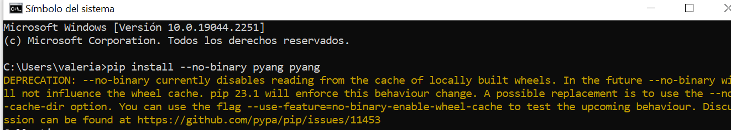

Una vez Instalado se deberá verificar la versión con el comando pyang -v la versión que se instalo esta siguiente



Una Vez Instalada se deberán ir a Explore los modelos YANG en el repositorio GitHub de YangModels/yang.

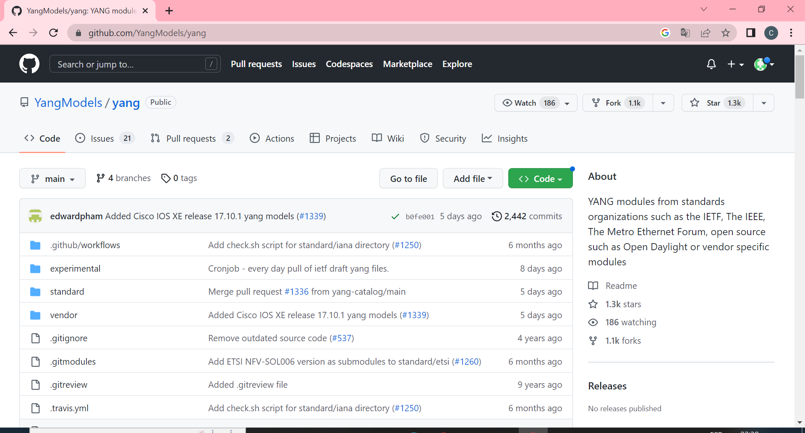

Una vez Realizado todo esto nuestro objetivo será utilizar la herramienta de línea de comandos pyang para transformar los modelos YANG todo esto se debe de hacer en el cmd

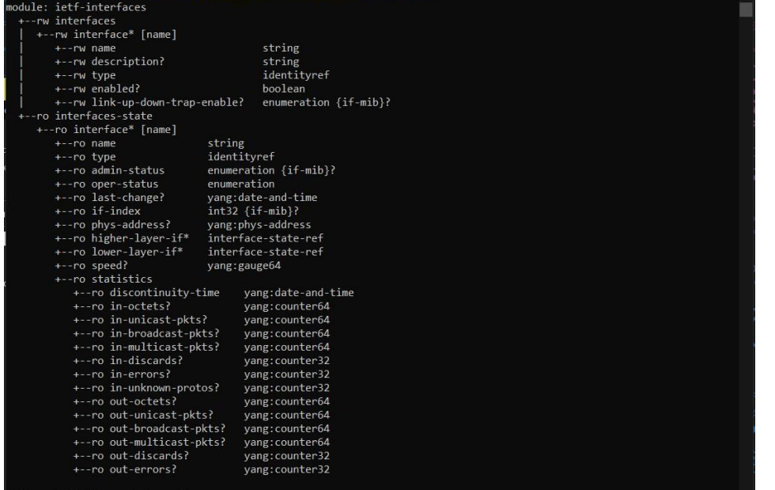

Conclusión

Al momento de realizar la practica tuve algunos problemas al instalar el pyang ya que me marcaba demasiados errores y para lograr llegar a la solución busque más información la cual me dice que los modelos yan nos sirven para poder solicitudes de configuración lo cual se me hizo muy interesante me gusto realizar la practica a pesar de que tuve varios conflictos se puede concluir que llegamos a concluir lo que se nos pedía adjunte evidencia de como fui realizando el proceso.